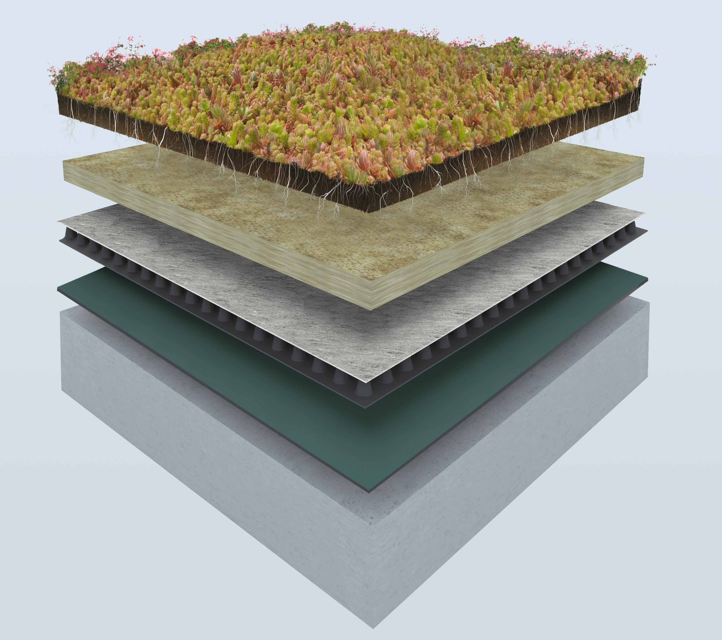
Descriptif du système Urbanscape GreenRoof 2cm

Système de toiture végétalisée extensive de capacité de rétention en eau initiale d’au moins 30 litres / m2 et long terme d’au moins 21 litres / m2 de poids à Capacité Maximale en Eau d’au plus 45 kg/m2 sans charge forfaitaire, d’épaisseur maximale de 8 cm hors hauteur de végétation, composé de :
- Une couche de sédum comportant au moins 8 variétés différentes
- Une couche d’enracinement et d’absorption de l’eau en laine de roche aiguilletée et sans liant de 2cm d’épaisseur
- Une couche de drainage en Polyéthylène Haute Densité (PEHD) avec filtre géotextile intégré

Ultra Lightweight extensive green roof system with long-term stable water re-absortion and high inital (25 l/m2) and long-term (17 l/m2) water retention capacity, maximum saturated weight not more than 43 kg/m2, maximum height not more than 8 cm (including height of vegetation when delivered) and with total growing media thickness 3 cm (e.g. Urbanscape Green Roof Standard system build-up), composed of: - durable vegetation layer, - natural fire-resistant mineral fiber growing medium and water accumulator, 2 cm thickness,- HDPE drainage layer without buffer with geotextile filter fabric (overlapped),- LDPE root membrane with min. 0,5 m overlap.

Descriptif du système Urbanscape GreenRoof 4cm

Système de toiture végétalisée extensive de capacité de rétention en eau initiale d’au moins 44 litres / m2 et long terme d’au moins 30 litres / m2 de poids à Capacité Maximale en Eau d’au plus 59 kg/m2 sans charge forfaitaire, d’épaisseur maximale de 10 cm hors hauteur de végétation, composé de :
- Une couche de sédum comportant au moins 8 variétés différentes
- Une couche d’enracinement et d’absorption de l’eau en laine de roche aiguilletée et sans liant de 4cm d’épaisseur
- Une couche de drainage en Polyéthylène Haute Densité (PEHD) avec filtre géotextile intégré

Descriptif générique de la gamme Urbanscape GreenRoof

Système de toiture végétalisée extensive de capacité de rétention en eau initiale d’au moins 30 litres / m2 et long terme d’au moins 21 litres / m2 de poids à Capacité Maximale en Eau d’au plus 59 kg/m2 kg/m2 sans charge forfaitaire, d’épaisseur maximale de 10 cm hors hauteur de végétation, composé de :
- Une couche de sédum comportant au moins 8 variétés différentes
- Une couche d’enracinement et d’absorption de l’eau en laine de roche aiguilletée et sans liant de 2 à 4cm d’épaisseur
- Une couche de drainage en Polyéthylène Haute Densité (PEHD) avec filtre géotextile intégré

